Лабораторная работа №2

Задание 1. Создать подразделения организации. В каждом подразделении создать 3-4 должности. Принять на каждую должность сотрудников.

Выбираем вкладку «Справочники и настройки учета» и выбираем пункт «Подразделения». Создаём подразделения.

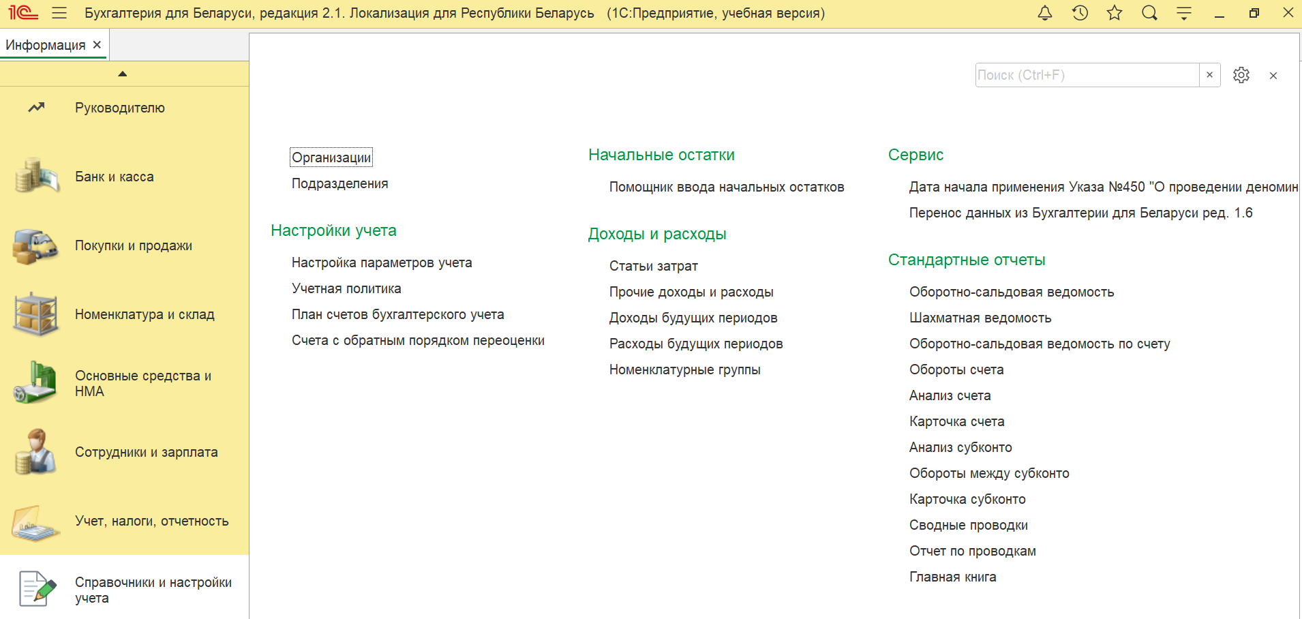

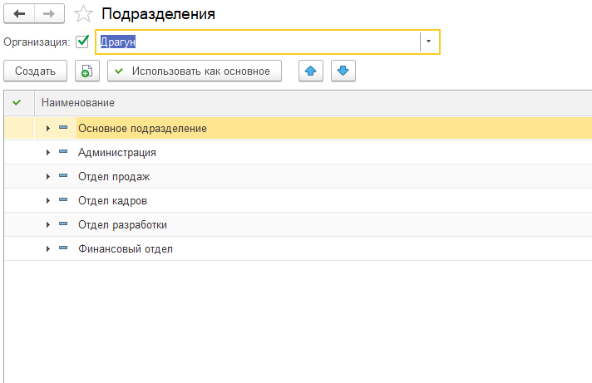

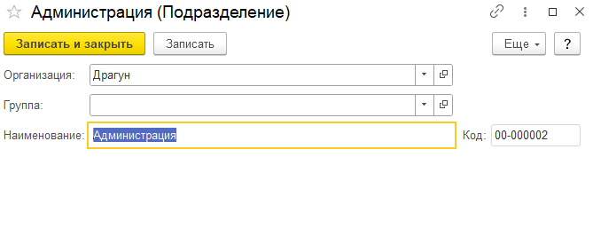

Выбираем вкладку «Сотрудники и зарплата» и пункт «Должности».

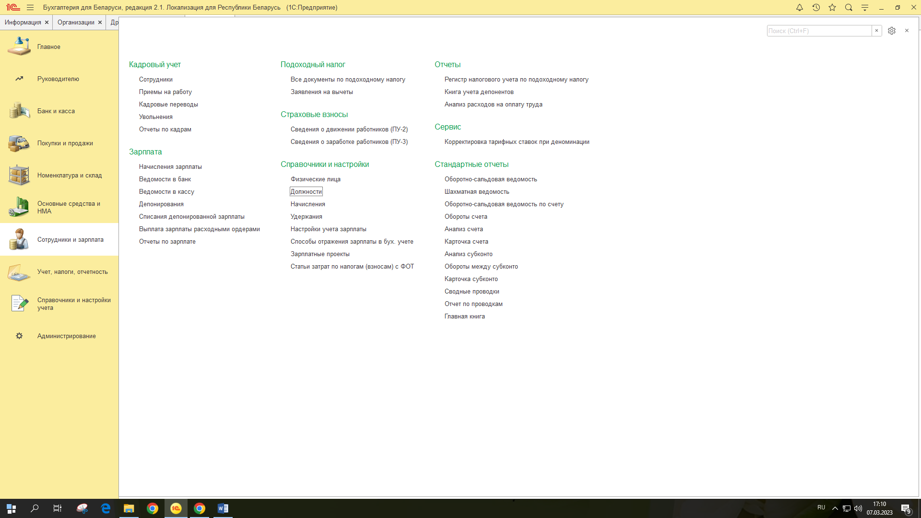

Создаем должности: вводим наименование и код по ОКРБ «Занятия».

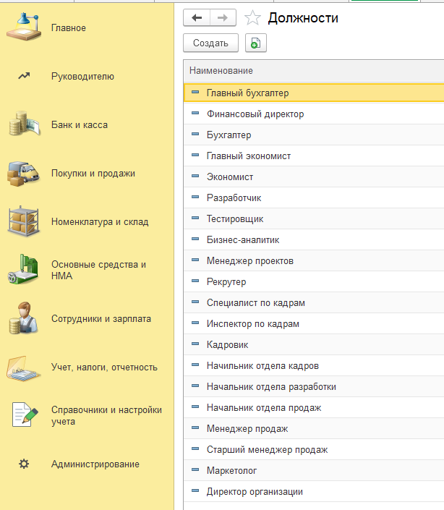

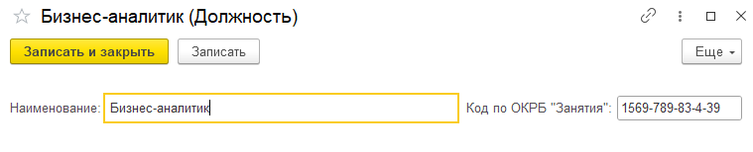

Возвращаемся на вкладку «Сотрудники и зарплата» и выбираем пункт «Сотрудники».

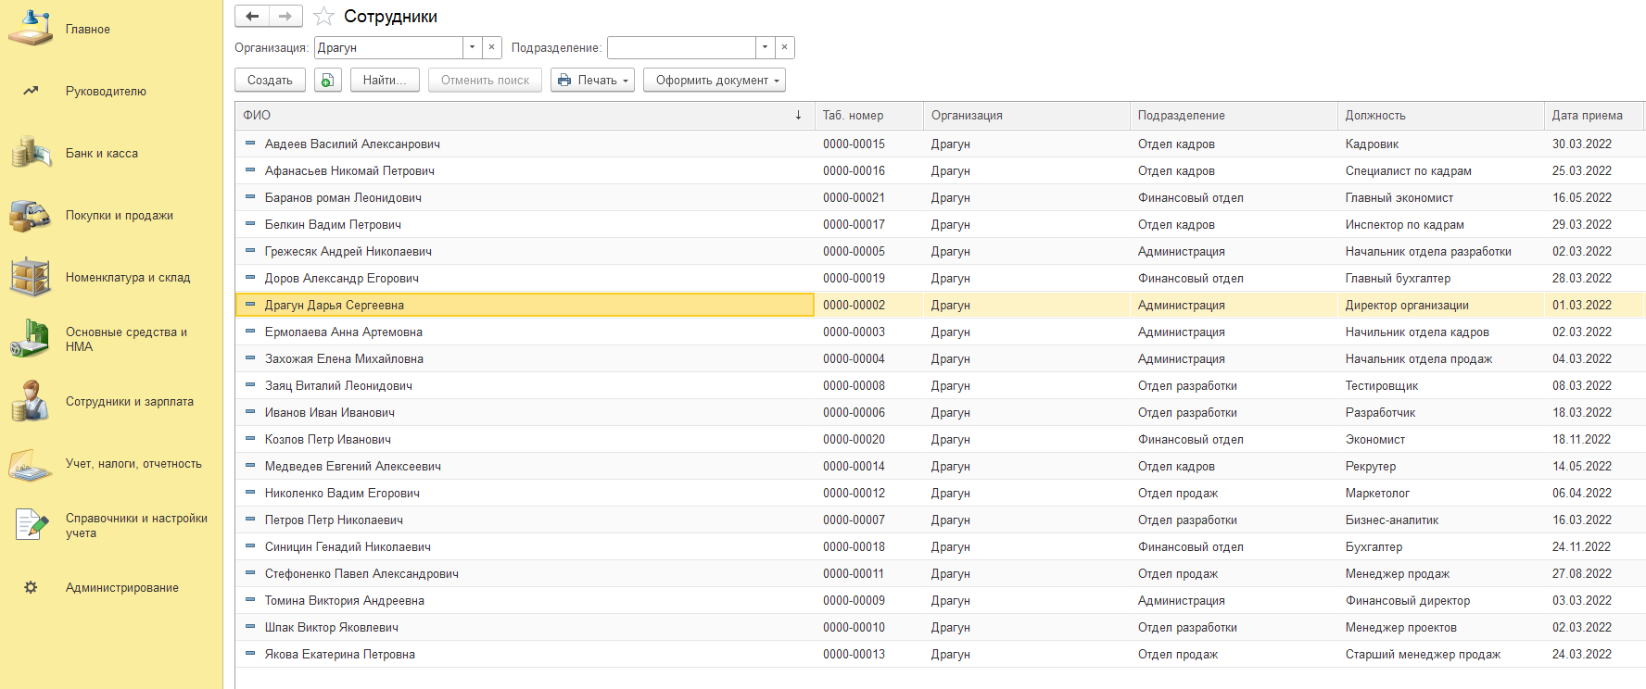

Заполняем данные о сотруднике и принимаем его на работу.

